Федеральное государственное образовательное бюджетное

учреждение высшего образования

**«Финансовый университет при Правительстве Российской Федерации»**

**(Финансовый университет)**

Колледж информатики и программирования

**ОТЧЁТ**

**По лабораторной работе №4**

Студент: Яковенко Михаила Константиновича

Дисциплина/Профессиональный модуль: Компьютерные сети

Выполнил студент

Группы: 2ИСИП-321

Преподаватель

Сибирев И.В.

Оценка за работу :_______

**Москва**

**2023г.**

**Лабораторная работа №4**

Вариант 12

**Цель работы:**

1. Изучение вопросов адресации в ИКСС;
2. Изучение алгоритмов разбиения локальной сети на подсети;
3. Выполнение разбиения локальной сети с заданными IP-адресом и маской подсети на подсети.

**Ход работы:**

1. Для заданного в таблице IP-адреса локальной сети произвести её разбиение на подсети для отделов компании, из таблицы в соответствии с требованием – каждый отдел должен иметь свою подсеть;

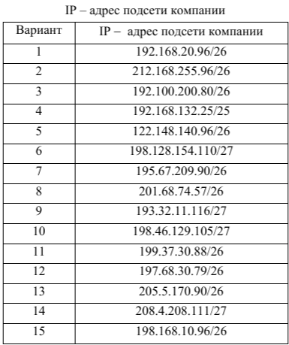

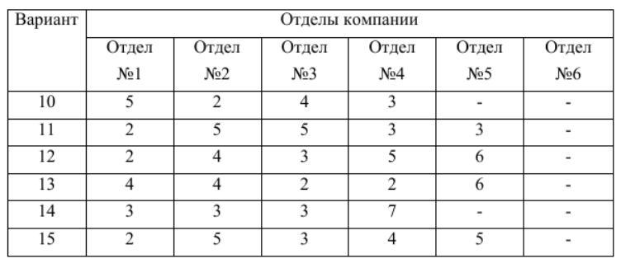

1. Представить графически диаграмму разбиения подсети организации на сегменты, принадлежащие её отделам;
2. Представить рассчитанные диапазоны IP-адресов для отделов компании в таблице.

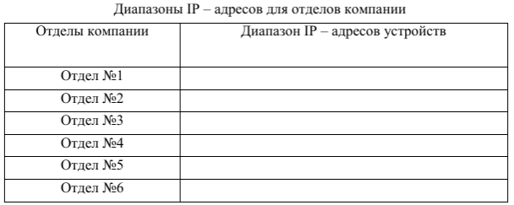

1. Представить в таблице список IP-адресов для отделов компании с указанием статуса каждого IP-адреса.

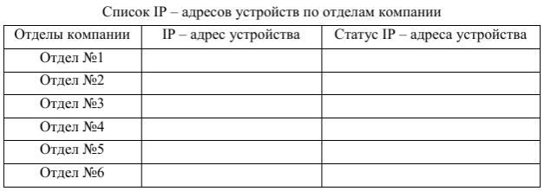

**Задание:**

1. IP-адрес подсети компании: 197.68.30.79/26

Двадцать шестая маска позволяет использовать 64 IP-адреса.

В первом отделе 2 устройства, во втором –4, в третьем –3, в четвёртом – 5, в пятом – 6.

Учтём также адрес сегмента, широковещательный адрес и адрес шлюза.

N1 = 2 + 3 = 5– для первого отдела необходимо 8 IP-адресов

N2 = 4 + 3 = 7 – для второго отдела необходимо 8 IP-адресов

N3 = 3 + 3 = 6 – для третьего отдела необходимо 8 IP-адресов

N4 = 5 + 3 = 8 – для четвёртого отдела необходимо 8 IP-адресов

N5 = 6 + 3 = 9 – для пятого отдела необходимо 16 IP-адресов

Разбиение сети:

64 IP-адреса разделим пополам

Два сегмента по 32 IP-адреса разделим пополам

Два сегмента по 16 IP-адресов разделим пополам

У нас получится четыре сегмента по 8 IP-адресов и два сегмента на 16 IP-адресов.

Помимо необходимых сегментов останется одна заглушка.

1. Графическая диаграмма разбиения подсети организации на сегменты

|  |  |  |  |  |  |
| --- | --- | --- | --- | --- | --- |
| 8 | 16 | 8 | 8 | 16 | 8 |
| 1-й отдел | 2-й отдел | 3-й отдел | 4-й отдел | 5-й отдел | Заглушка |
| 79  80-85  86 | 87  88-101  102 | 103  104-109  110 | 111  112-117  118 | 119  120-133  134 | 135  136-141  142 |

1. Рассчитанные диапазоны IP-адресов

|  |  |
| --- | --- |
| Отделы компании | Диапазоны IP-адресов устройств |
| Отдел №1 | 197.68.30.79 - 197.68.30.86 |
| Отдел №2 | 197.68.30.87 - 197.68.30.102 |
| Отдел №3 | 197.68.30.103 - 197.68.30.110 |
| Отдел №4 | 197.68.30.111 - 197.68.30.118 |
| Отдел №5 | 197.68.30.119 - 197.68.30.134 |

1. Список IP-адресов с указанием статуса

|  |  |  |
| --- | --- | --- |
| Отделы компании | IP-адреса устройств | Статус IP-адреса устройства |
| Отдел №1 | 197.68.30.80 197.68.30.81  197.68.30.82 197.68.30.83  197.68.30.84 197.68.30.85 | Используется  Используется  Зарезервирован  Зарезервирован  Зарезервирован  Зарезервирован |
| Отдел №2 | 197.68.30.88  197.68.30.89  197.68.30.90  197.68.30. 91 197.68.30. 92  197.68.30. 93  197.68.30. 94 197.68.30. 95  197.68.30. 96  197.68.30. 97 197.68.30. 98  197.68.30. 99 197.68.30.100  197.68.30.101 | Используется  Используется  Используется  Используется  Зарезервирован  Зарезервирован  Зарезервирован  Зарезервирован  Зарезервирован  Зарезервирован  Зарезервирован  Зарезервирован  Зарезервирован  Зарезервирован |
| Отдел №3 | 197.68.30. 104  197.68.30.105 197.68.30. 106  197.68.30. 107 197.68.30. 108  197.68.30. 109 | Используется  Используется  Используется  Зарезервирован  Зарезервирован  Зарезервирован |
| Отдел №4 | 197.68.30.112 197.68.30.113  197.68.30.114 197.68.30.115  197.68.30.116  197.68.30.117 | Используется  Используется  Используется  Используется  Используется  Зарезервирован |
| Отдел №5 | 197.68.30.120 197.68.30.121  197.68.30.122 197.68.30.123  197.68.30.124 197.68.30.125  197.68.30.126  197.68.30.127  197.68.30.128  197.68.30.129  197.68.30.130  197.68.30.131  197.68.30.132  197.68.30.133 | Используется  Используется  Используется  Используется  Используется  Используется  Зарезервирован  Зарезервирован  Зарезервирован  Зарезервирован  Зарезервирован  Зарезервирован  Зарезервирован  Зарезервирован |

## Ответ на контрольные вопросы

1. Структура IP – адреса.

IP – адрес, согласно протоколу IP v4 (четвертая версия), который в настоящее время является основным, состоит из четырех октетов по восемь бит в каждом. Октеты отделены друг от друга точкой, табл.3.1.  
  
1. Структура маски подсети.   
   Изображение выглядит как стол

   Автоматически созданное описание
2. Как определить IP – адрес сети по известным IP – адресу сети и маски подсети?  
      
   Это удобно, например, при составлении документации. В сетевых настройках компьютеров IP – адрес и маска подсети задаются в раздельных полях, причем в десятичной записи. Для того чтобы из IP – адреса 192.168.2.143/29 сформировать также маску подсети, можно воспользоваться следующим алгоритмом:

1. Первые три октета маски подсети содержат 255, что соответствует двоичному числу 11111111;

2. Определяем число бит, отводимых под IP – адреса 32−29=3 и число возможных IP – адресов 23 =8;

3. Находим значение последнего октета маски подсети как 256−8=248. Здесь 256=28 (число бит в октете равно восьми). Для IP – адреса 192.168.2.143/28 последний октет маски подсети может быть получен как 256−2 4 =240. Следовательно, маска подсети в этом случае: 255.255.255.240. Для IP – адреса 192.168.2.143/27 получим аналогичным образом маску подсети: 255.255.255.224, а для IP – адреса 192.168.2.143/26 − 255.255.255.224.

1. Как определить количество устройств в подсети по известным IP – адресу сети и маски подсети?

Ближайший размер сегмента для данного отдела – восемь IP – адресов. Для нормальной работы сегмента, кроме пяти IP – адресов 74 75 для устройств, потребуется еще три стандартных IP – адреса (адрес сегмента, широковещательный адрес и адрес шлюза). Шлюз необходим для связи рассматриваемого сегмента с другими сегментами. Таким образом, можно сформулировать общее правило определения потребного размера сети N: N=n+3, где n – количество устройств в сегменте. Данное правило справедливо для обычных бескластерных систем. Если сеть содержит кластеры, то потребное количество IP – адресов увеличивается. Например, для обращения к шлюзу потребуется сначала указать IP – адрес кластера и затем еще IP – адрес самого шлюза. В нашем случае сегмента с восьмью IP – адресами для отдела №1 достаточно, но тогда не будет возможности подключения в данном сегменте дополнительных устройств (компьютеров). Таким образом, для отдела №1 подходит двадцать девятая маска, обеспечивающая восемь IP – адресов.

1. Десятичное и двоичное представления IP – адреса устройства, маски подсети и адреса сети.   
     
   Десятичное и двоичное представления IP – адреса устройства, маски подсети и адреса сети. Десятичный: IP-адрес, на который мы часто ссылаемся, обычно относится к сетевому адресу IPv4, который состоит из 4 цифр от 0 до 255, разделенных точками, например: 202.103.0.68, все эти 4 цифры являются десятичными числами, к которым привыкли люди. использовать, который легко понять, запомнить и написать; Десятичный: используется для записи, запоминания и передачи IP-адресов; • Двоичный: с точки зрения базовой технологии сетевой адрес IPv4 состоит из 32-битных двоичных чисел, и каждое двоичное число имеет только два значения, 0 и 1. Для облегчения компьютерной обработки 32 двоичных числа делятся на 4. байтов, каждый байт состоит из 8 двоичных цифр, а 4 байта разделены точками для облегчения ручной памяти и записи. Например: двоичное представление, соответствующее приведенному выше десятичному числу 202.103.0.68, равно 11001010.01100111.00000000.01000100; Двоичный: используется для описания принципа IP-адреса и его реализации в машине; •Маска подсети используется для определения того, какие биты являются частью номера сети, а какие – частью идентификатора хоста (для этого применяется логическая операция конъюнкции – "И"). Маска подсети включает в себя 32 бита. Если бит в маске подсети равен "1", то соответствующий бит IP-адреса является частью номера сети. Если бит в маске подсети равен "0", то соответствующий бит IP-адреса является частью идентификатора хоста. Для того чтобы узнать IP-адрес сети, NIM поразрядно перемножает двоичные представления маски подсети и IP-адреса какого-либо хоста той же сети.
2. Как преобразовать двоичное число в десятичное?  
     
   Для перевода двоичного числа в десятичное необходимо это число представить в виде суммы произведений степеней основания двоичной системы счисления на соответствующие цифры в разрядах двоичного числа.
3. Как определить число доступных IP – адресов в подсети, если известна маска подсети?  
     
   Изображение выглядит как текст

   Автоматически созданное описание
4. Какие преимущества дает разбиение локальной сети на подсети?  
     
   Последнее предоставляет несколько преимуществ. В частности, сокращается широковещательный трафик, который в значительной мере повышает нагрузку на сеть. Протокол IP v4 предусматривает то, что компьютеры периодически отправляют в сеть широковещательные запросы. Если сеть разбита на подсети, то широковещательный трафик не выходит за пределы подсети, что приводит к увеличению нагрузки не во всей сети, а только в ее части. Другим преимуществом разбиения локальной сети на подсети является повышение безопасности. Так, например, можно настроить определенным образом политику безопасности для подсетей единой локальной сети. Предположим, что в сети расположен сервер, на котором хранятся данные, составляющие коммерческую тайну. Тогда можно разрешить доступ к такому серверу только для одной или нескольких избранных подсетей. С другой стороны, если какая-либо вредоносная программа поразит какую-либо подсеть, то ей будет достаточно трудно преодолеть барьер, отделяющий данную подсеть от остальных подсетей.
5. Алгоритм разбиения локальной сети на подсети.  
      
   Выполним разбиение предоставленной компании сети на подсети. То есть выделим для каждого отдела свою подсеть. Имеющийся в распоряжении компании сегмент сети (64 IP – адреса) разделим сначала на два подсегмента (две подсети) по 32 IP – адреса в каждом, затем каждый из подсегментов (32 IP – адреса) разделим еще пополам. В результате получим четыре расположенные друг за другом сегмента сети компании по 16 IP – адресов в каждом. Для реализации локальной сети организации нам достаточно трех расположенных подряд сегментов по 16 IP – адресов в каждом при условии, что мы разделим последний сегмент на две части по 8 IP – адресов в каждом. Последний, четвертый сегмент (16 IP – адресов) останется не задействованным, и его можно будет использовать в дальнейшем при необходимости, например, если компания будет расширяться и возникнет потребность в создании новой подсети. Такие незадействованные сегменты иногда называют сетевыми заглушками. Результат разбиения локальной сети на подсети показан на рис.3.5.  
   Изображение выглядит как стол

   Автоматически созданное описание
6. Приведите примеры правильного и неправильного разбиения локальной сети на подсети.   
     
   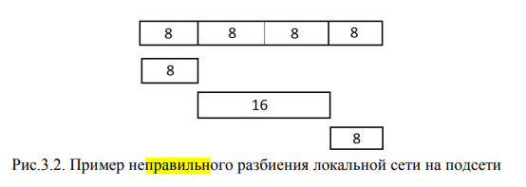  
   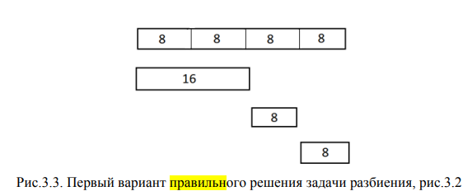

1. Как использовать стандартный калькулятор операционной системы Windows для перевода чисел из одной системы счисления в другую систему?  
      
   Использование встроенного калькулятора операционной системы Windows для работы с IP – адресами, масками подсети и адресами сети Выше отмечалось, что адрес сети может быть получен путем выполнения логической операции И над IP – адресом и маской подсети, которые должны быть представлены в двоичном виде. Процедуру перевода чисел из одной формы записи в другую удобно производить с помощью встроенного в операционную систему Windows калькулятора. Для этого следует выбрать в меню Вид калькулятора режим Программист, рис.3.6  
   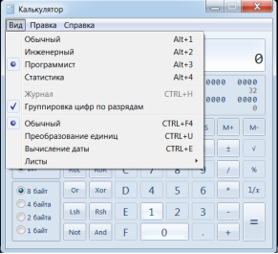  
   Выполним, например, перевод числа 181 из десятичной формы записи в двоичную форму. Для этого следует выбрать режим представления чисел Dec, ввести в цифровое поле калькулятора число 182 и выбрать режим представления этого числа в двоичной форме Bin, рис.3.7.  
   Изображение выглядит как текст

   Автоматически созданное описание  
   Следовательно, числу 182 соответствует двоичное число 1011 0110. Аналогичным образом выполняется обратный перевод из двоичной формы числа в его представление в десятичной записи. Например, переведем число 1111 0101 из двоичной формы в десятичную форму. Выбирает режим калькулятора Bin, в цифровое поле вводим 1111 0101 и выбираем режим представления Dec, рис.3.8.  
   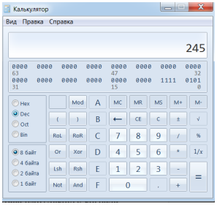  
   Следовательно, двоичному числу 1111 0101 соответствует десятичное число 245.   
   Аналогичным образом с помощью такого калькулятора можно получить представление чисел в восьмеричной системе счисления Oct и в шестнадцатеричной системе счисления Hex.
2. Какие программы для автоматизации расчетов диапазонов возможных IP – адресов в подсетях вы знаете?   
     
   SolarWinds IP Address manager  
   Blue Cat Address Manager  
   ManageEngine OpUtils IP Address Manager  
   Infobox IPAM & DHCP  
   GestioIP
3. Классы IP – адресов.

В зависимости от диапазона изменения IP – адресов их делят на классы: Класс А от 1.0.0.0 до 126.0.0.0;   
Класс В от 128.0.0.0 до 191.255.0.0;  
Класс С от 192.0.0.0 до 223.255.255.0;   
Класс D от 224.0.0.0 до 239.255.255.255;   
Класс Е от 240.0.0.0 до 255.255.255.255.   
Самым распространенным классом является класс С, в котором три первых октета относятся к адресу подсети и последний октет выделен в качестве номеров устройств.   
Класс D используется для групповых адресов, то есть адресов некоторых групп устройств в пределах сети.   
В класс Е входят зарезервированные IP – адреса, которые пока не используются, но которые будут вводиться в список используемых по мере необходимости.

Вывод:

Мы определили количество IP-адресов по маске сети, распределили IP-адреса по отделам в соответствии с требованием задания и выделили адреса для заглушки. В результате выполнения задания у каждого отдела появилась своя подсеть, а некоторые адреса остались свободны для новых возможных сотрудников. Адрес сегмента, широковещательный адрес и адрес шлюза были учтены.